
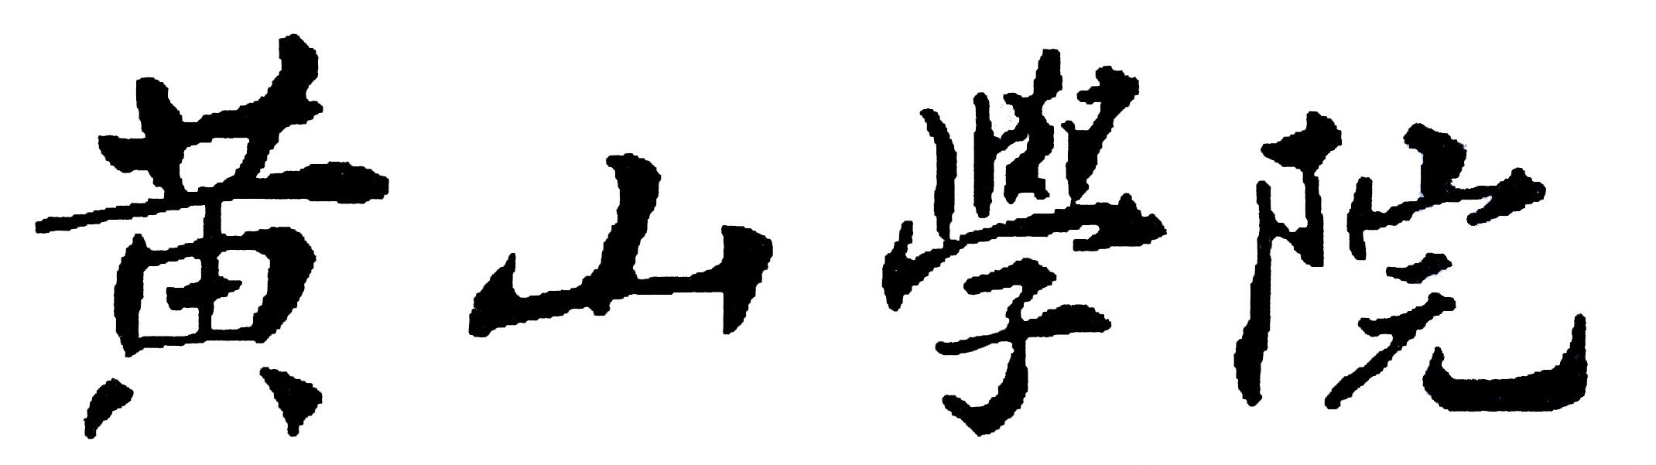

本科毕业设计
( 2024届 )

档 案
学生姓名： |  | 学号：

目 录

（一）黄山学院本科毕业设计选题审批表 1
（二）黄山学院本科毕业设计任务书 2
（三）黄山学院本科毕业设计开题报告 3
（四）黄山学院本科毕业设计中期检查表 5
（五）黄山学院本科毕业设计指导教师评阅意见 6
（六）黄山学院本科毕业设计评阅人评阅意见 7
（七）黄山学院本科毕业设计答辩资格审查表 8
（八）黄山学院本科毕业设计答辩记录 9
（九）黄山学院本科毕业设计答辩小组评语及综合成绩 10
（十）黄山学院本科毕业设计指导记录 11
（十一）黄山学院本科毕业设计查重报告 13
（十二）黄山学院本科毕业设计作品（实物）验收单 14

（一）黄山学院本科毕业设计选题审批表
学院： 专业：
申报教师姓名： 专业技术职务：

申报题目名称
课题性质 | “注意事项”：  档案材料的内容必须与毕业设计系统中的内容保持一致！！！  1．“课题性质”一栏：  社会实践中完成（请注明实验、实习、工程实践、学科竞赛、社会调查等）；基础理论；其它。社会实践中完成占比理工农类专业不低于90%。  2．“课题来源”一栏：  教师科研（教研）课题；企、事业单位委托课题；校级课题；自拟课题；其它。理工农类专业学生毕业设计（论文）中题目来源一栏中题目来自教师科研（教研）课题占比为30%左右，企事业单位委托课题8~10%之间。  3．“题目情况”一栏：  新题目；改进题目；老题目  4．“课题简介”一栏：  主要指包括目的、内容和意义、预计难易程度和预计工作量大小等。  5．“完成论文（设计）的条件”一栏：  主要指从事该选题必须应具备的基本条件（如仪器设备、工具、场地、文献资料等）。  注：  1．该表作为本科学生毕业设计课题申报时专用，由选题教师填写，经所在专业有关人员讨论，负责人签名后生效；  2．课题一旦被学生选定，此表应装订在学生毕业论文过程材料中。  3．教研室主任签名栏：请各教研室主任自行修改。  阅读后，请删除此文本框内及其内容。 |  | 题目来源 |  |  |  | 题目情况
选题简介 | （包括目的、内容和意义、预计难易程度和预计工作量大小等）  目的、内容和意义：  预计难易程度：  预计工作量大小：
完成设计
的条件
教研室  审定意见 | 教研室主任（签名）：  2023年 月 日 |  |  |  | 院部  审定意见 | 同意    院部负责人（签名）：  学院盖章  2023年 月 日
审定意见 |   同意  教务处盖章 2023年 月 日

（二）黄山学院本科毕业设计任务书
学生姓名 |  | 学号
题 目
一、设计的内容和任务要求

二、进度安排（起止时间：2024年02月26日 ~ 2024年05月19日）
（1）开题论证阶段（02月26日 ~ 03月24日）：
（2）实验、设计阶段（03月25日 ~ 04月21日）：
（3）毕业设计说明书撰写整理阶段（04月22日 ~ 05月19日）：

三、主要参考资料
“注意事项”
1．任务书由指导教师填写、院部领导审核，学生、指导老师、院部领导均应签字。
2．此任务书要求在毕业设计工作开始前下达。

阅读后，请删除此文本框内及其内容。

学生签名： 指导教师签名： 院部领导签名：

（三）黄山学院本科毕业设计开题报告
学生姓名 |  |  |  |  | 学号
题目
题目性质 | 社会实践中完成 |  |  |  |  | 基础理论研究 |  | 文献综述型 | □其它
题目性质 | □实验 | □实习 | □工程实践 | □社会调查 |  |  |  | 文献综述型 | □其它
一、选题依据和目标（该研究的目的、意义、国内外现状及发展趋势）
1. 选题目的及意义

2. 国内外现状及发展趋势

二、设计关键问题及难点
1. 设计关键问题

2. 设计难点

三、设计方案
1. 拟采取的方法及主要技术路线

2. 设计进度安排

四、参考文献

五、指导教师意见

签名：
2024年 月 日
六、院部意见

负责人签名：
2024年 月 日

（四）黄山学院本科毕业设计中期检查表
学生姓名 |  | 学号
题 目
计划完成时间 | 2024年5月19日
一、现阶段任务落实情况和成效
1. 现阶段任务落实情况

2. 成效

二、后续工作计划、目标和途径
1. 后续工作计划、目标

2. 途径

三、指导教师意见

指导老师签名：
2024年 月 日

（五）黄山学院本科毕业设计指导教师评阅意见
学生姓名 |  |  | 学号 |  | 成绩（百分制）
题 目
指  导  教  师  评  语 | 指导教师签名：  2024年 月 日

（六）黄山学院本科毕业设计评阅人评阅意见
学生姓名 |  |  | 学号 |  | 成绩（百分制）
题 目
评  阅  人  评  语 | 评阅人签名：  2024年 月 日

（七）黄山学院本科毕业设计答辩资格审查表
姓 名 |  | 学 号
题 目
规范检查 | 毕业设计完成情况 | 已完成
规范检查 | 开题报告 | 已完成
规范检查 | 中、外文摘要 | 已完成
规范检查 | 参考文献（10篇以上） | 符合要求
指导教师意见（说明论文及相关材料完成情况，是否可进行答辩）：

指导教师签名：
2024年 月 日
答辩小组意见：

组长签名：
2024年 月 日

（八）黄山学院本科毕业设计答辩记录
学生姓名 |  | 学号 |  |  |  | 指导教师
题 目
答辩组成员
组长 |  |  |  | 职称
成员 |  |  |  | 职称
成员 |  |  |  | 职称
答辩秘书 |  |  |  | 职称
答辩时间 | 2024年 月 日
陈述、提问及回答情况记录：
陈述：

问题1：
答：

问题2：
答：

答辩秘书签名：
2024年 月 日

（九）黄山学院本科毕业设计答辩小组评语及综合成绩
学生姓名 |  | 学号 |  | 答辩成绩  （百分制）
题 目
答
辩
小
组
评
语
成  绩  评  定 | 答辩得分： XX分 × 0.3 = XX.00  评阅人给分： XX分 × 0.2 = XX.00  指导教师给分： XX分 × 0.5 = XX.00  总分：XX.00 综合成绩（等级）：  答辩小组组长（签名）：  2024年 月 日
二级学院答辩分委员会意见 | 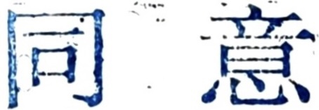  答辩分委员会主席（签名）：  2024年 月 日

备注：1. 综合成绩 = 指导老师成绩×50% + 评阅人成绩×20% + 答辩成绩×30%。
2. 综合成绩分数换算成“优秀、良好、中等、及格、不及格”五级制（优秀：100≥X≥90；良好：90>X≥80；中等：80>X≥70；及格：70>X≥60；不及格：X<60），按等级来填写。

（十）黄山学院本科毕业设计指导记录
“要求”
1．指导记录不少于8次，日期合理，内容详细具体。
2．页面空间不足可自行复制添加。
3．指导方式可以是面授、网络视频、电话等方式。
4．指导记录应手写完成。

阅读后，请删除此文本框内及其内容。

学生姓名 |  | 学号
题 目
第 1 次指导记录（2024年 月 日）

第 2 次指导记录（2024年 月 日）

第 3 次指导记录（2024年 月 日）

第 4 次指导记录（2024年 月 日）

第 5 次指导记录（2024年 月 日）

第 6 次指导记录（2024年 月 日）

第 7 次指导记录（2024年 月 日）

第 8 次指导记录（2024年 月 日）

学生签名： | 指导教师签名：

（十一）黄山学院本科毕业设计查重报告
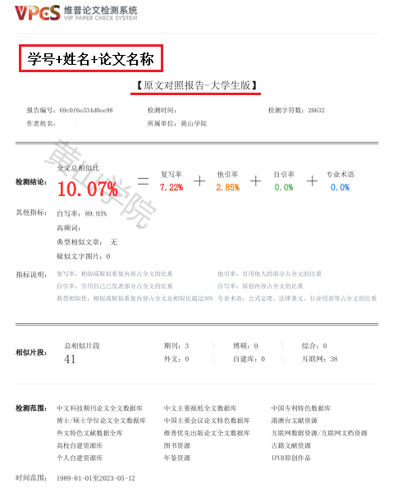
“要求”：
将学校统一要求的毕业设计查重系统原文对照报告检测结果的首页图片（图片要有黄山学院的水印）粘贴至本页。
阅读后，请删除此文本框内及其内容。

（十二）黄山学院本科毕业设计作品（实物）验收单
学生姓名 |  | 学号
题 目
一、作品（实物）说明

“要求”
毕业设计课题不要求提交作品（实物）的请删除本页并更新目录。
阅读后，请删除此文本框内及其内容。

二、支撑材料（测试报告及作品照片等）

指导教师签名： 验收人签名： 2024年 月 日

